Министерство науки и высшего образования Российской Федерации

Федеральное государственное автономное образовательное
учреждение высшего образования
Национальный исследовательский Нижегородский государственный университет им. Н.И. Лобачевского

Институт информационных технологий, математики и механики

Отчет по лабораторной работе

«Исследование накопления ошибок при суммировании рядов Тейлора»

Выполнил:
студент группы 3825Б1ПМии1
Соснов М.С.

Проверила:

Бусько П.В.

Нижний Новгород
2026

Содержание
Введение 3
Постановка задачи 4
Руководство пользователя 5
Описание программной реализации 7
Результаты экспериментов 9
Заключение 22
Литература 23
Приложение 24

Введение
Вычисление значений элементарных функций является одной из важных задач вычислительной математики и программирования. Во многих случаях такие функции, как экспонента, синус, косинус и логарифм, могут вычисляться с использованием разложений в степенные ряды, в частности в ряд Маклорена. Такой подход позволяет представить функцию в виде суммы последовательности членов ряда и получать приближённое значение функции путём суммирования конечного числа этих членов
При практической реализации вычислений на компьютере существенную роль играет погрешность, возникающая из-за ограниченной точности представления чисел с плавающей точкой. В результате накопления округлений итоговый результат может отличаться от точного значения функции, причём величина ошибки может зависеть не только от числа используемых членов ряда, но и от способа выполнения вычислений, например, от порядка суммирования членов ряда. Поэтому исследование поведения погрешности и её зависимости от различных факторов является важной частью анализа численных методов.
Цель работы — продемонстрировать влияние накопления ошибок при суммировании ряда Тейлора с начала и с конца и проанализировать, как метод суммирования влияет на точность вычислений.

Постановка задачи
Целью работы является исследование особенностей вычисления значений элементарных функций с использованием их разложения в степенной ряд и анализ возникающих погрешностей при различных способах суммирования членов ряда.

Необходимо было выполнить следующие задачи:
- Реализовать программу для вычисления значений функций e^{x}, sin(x), cos(x) и ln(1+x) с использованием разложения в ряд Маклорена.
- Организовать вычисление членов ряда с использованием рекуррентных формул.
- Реализовать вычисление частичных сумм ряда двумя способами:
- суммирование членов ряда от первого к последнему
- суммирование членов ряда в обратном порядке (от последнего к первому)
- Для каждого шага вычисления определить погрешность, вычисляя разность между полученным приближённым значением и эталонным значением функции, полученным с использованием стандартных функций из математической библиотеки.
- Провести вычислительные эксперименты и выполнить анализ полученных результатов с построением графиков для наглядности.

Руководство пользователя
Программа предназначена для вычисления приближённых значений элементарных функций с использованием разложения в степенной ряд и проведения экспериментов для анализа погрешности вычислений. В процессе работы формируются массив членов ряда, массивы частичных сумм при различных способах суммирования и массивы соответствующих ошибок. Управление программой осуществляется с клавиатуры путём ввода числовых значений.
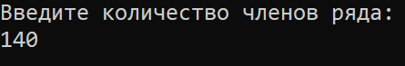
- После запуска программы пользователю предлагается ввести количество членов ряда, которое будет использоваться при вычислениях. От пользователя требуется ввести число с клавиатуры.

Рис. 1. Пример ввода количества членов ряда

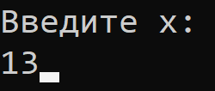
- После ввода количества членов ряда пользователю предлагается ввести значение аргумента x, для которого будет выполняться вычисление функции. Значение вводится с клавиатуры в формате числа с плавающей точкой.
Рис. 2. Пример ввода значения аргумента x

- Далее пользователю предлагается выбрать функцию, значение которой необходимо вычислить. Для выбора функции требуется ввести соответствующий номер:
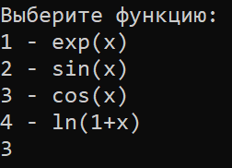
- 1 – e^{(x)}
- 2 – sin(x)
- 3 – cos(x)
- 4 – ln(1+x)
Рис. 3. Пример выбора функции

- После выбора функции программа формирует массив членов ряда, вычисляя их с помощью рекуррентной формулы, выполняется вычисление частичных сумм ряда при суммировании членов с начала и с конца. Одновременно определяется массив ошибок, полученных как разность между приближённым значением функции и эталонным значением, вычисленным с использованием стандартных функций математической библиотеки. Эти массивы выводятся на экран.
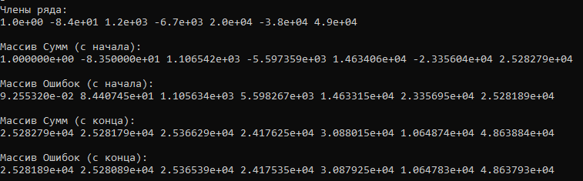
Рис. 4. Пример вывода массивов

Описание программной реализации
Программа реализована на языке программирования C и имеет модульную структуру. Основная логика вычислений и вспомогательные функции вынесены в заголовочный файл Func.h, а файл laba2.cpp содержит основной код программы, отвечающий за взаимодействие с пользователем и запуск вычислений. Такое разделение упрощает структуру программы, делает код более понятным и облегчает его дальнейшую модификацию. Всего программа состоит из двух файлов: одного файла laba2.cpp и одного заголовочного файла Func.h.
Файл Func.h содержит структуру данных и набор функций, необходимых для формирования членов ряда, вычисления частичных сумм и анализа погрешностей.
В структуре Xn хранятся все основные данные, используемые в программе:
- n — количество членов ряда
- arr — массив членов ряда
- sumF — массив частичных сумм при суммировании с начала
- errF — массив ошибок при суммировании с начала
- sumB — массив частичных сумм при суммировании с конца
- errB — массив ошибок при суммировании с конца.
Функция Init выполняет инициализацию структуры и выделение динамической памяти для всех массивов. В ней задаётся размер массива и выделяется память для хранения членов ряда, частичных сумм и ошибок.
Функция Free освобождает ранее выделенную динамическую память для всех массивов структуры.
Функции InitStateSinandLog и InitStateCosandExp задают начальное значение первого члена ряда. Для функций синуса и логарифма начальный член равен x, а для экспоненты и косинуса – 1.
Функция Fill формирует массив членов ряда. Она последовательно вычисляет каждый следующий член с использованием рекуррентной формулы, принимая в качестве параметра функцию, определяющую правило вычисления очередного члена.
Функции Exponenta, Sinus, Cosinus и Logarifm реализуют рекуррентные формулы для вычисления членов рядов Маклорена соответствующих функций: e^{x}, sin(x), cos(x) и ln(1+x).
Функция SumForward выполняет вычисление частичных сумм ряда при суммировании членов от первого к последнему. В процессе суммирования формируется массив частичных сумм sumF, а также массив ошибок errF, вычисляемых как модуль разности между приближённым значением функции и значением, полученным с использованием стандартной математической функции.
Функция SumBack выполняет суммирование членов ряда в обратном порядке — от последнего члена к первому. Аналогично формируются массивы частичных сумм sumB и ошибок errB.
Функция PrintArr выводит на экран массив членов ряда, что позволяет наглядно увидеть сформированную последовательность.
Функция PrintResult выводит массивы частичных сумм и соответствующих ошибок для обоих способов суммирования.
Файл laba2.cpp содержит основную функцию программы main. В ней реализован пользовательский интерфейс: ввод количества членов ряда, ввод значения аргумента, выбор функции для вычисления. После ввода данных вызываются функции формирования ряда, вычисления сумм и ошибок, а затем результаты выводятся на экран. В конце работы программы освобождается вся выделенная динамическая память.

Результаты экспериментов
В ходе выполнения лабораторной работы было проведено исследование поведения ряда Маклорена для всех функций при различных значениях аргумента и при разных способах суммирования членов ряда. Основное внимание уделялось анализу сходимости ряда, характеру изменения частичных сумм и накоплению ошибок округления в зависимости от порядка суммирования.
Sin(x)
Для функции синуса были проведены два эксперимента с различными значениями аргумента: x=1 и x=-3. Целью экспериментов было проследить поведение ряда Тейлора при разных значениях аргумента и сравнить точность двух способов суммирования, с начала ряда и с конца.
Сначала рассматривалось значение x=1 при количестве членов ряда n=20. Результаты работы программы показали, что члены ряда очень быстро уменьшаются по модулю. Уже начиная примерно с 8-9 элемента значения становятся крайне малыми, а последний член ряда фактически округляется до нуля. Частичные суммы, полученные при суммировании с начала, довольно быстро стабилизируются, уже после пятого элемента значение практически перестаёт изменяться и принимает значение около 0.841471, что совпадает с истинным значением функции. Это связано с тем, что последующие члены ряда становятся слишком малыми относительно накопленной суммы и не могут изменить её в пределах точности типа float. Массив ошибок показывает аналогичное поведение, ошибка быстро уменьшается и после нескольких шагов становится равной нулю в пределах машинной точности.
При суммировании с конца ряда ситуация выглядит иначе. В начале алгоритма складываются самые малые члены ряда, поэтому частичные суммы сначала имеют очень маленькие значения, близкие к нулю. По мере добавления более крупных членов ряда сумма постепенно увеличивается и только в самом конце достигает итогового значения. Это отражается и в массиве ошибок: на начальных шагах ошибка практически равна значению самой функции, так как сумма ещё близка к нулю. Затем, по мере добавления более крупных членов ряда, ошибка постепенно уменьшается и в конце становится равной нулю.
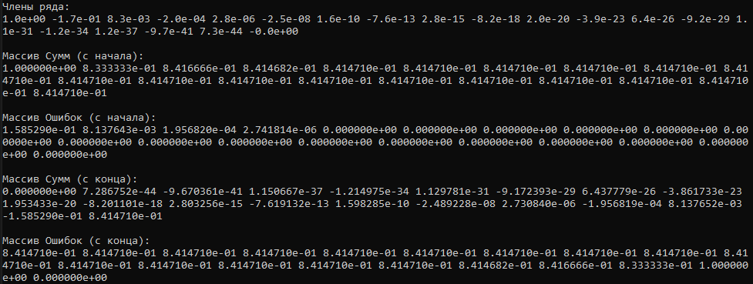
Рис. 5.1 Результат работы программы для x=1
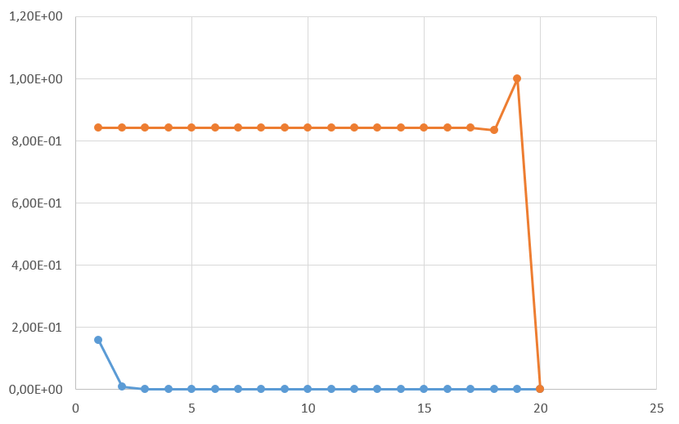
Для этого случая был построен график изменения ошибки при вычислении (Рис. 5.2). На графике видно, что ошибка при суммировании с начала быстро уменьшается и уже после нескольких шагов становится равной нулю в пределах машинной точности. При суммировании с конца она остаётся большой до тех пор, пока в сумму не начнут добавляться крупные элементы ряда. функции.
Рис. 5.2. График изменения ошибки при x=1

Второй эксперимент проводился для значения x=-3 при n=30. В этом случае поведение ряда заметно отличается, так как первые члены ряда имеют значительно большие значения по модулю. При суммировании с начала ряда сумма сначала принимает большие значения по модулю, после чего постепенно колеблется и начинает сходиться к итоговому значению
-0.14112, которое соответствует sin(-3). В массиве сумм видно, что стабилизация значения происходит примерно после 8-9 членов ряда, после чего добавление новых элементов уже практически не влияет на результат. Массив ошибок показывает быстрое уменьшение ошибки на первых шагах, однако затем она перестаёт уменьшаться и стабилизируется на уровне примерно 8.9*10⁻⁸, что соответствует пределу точности типа float.
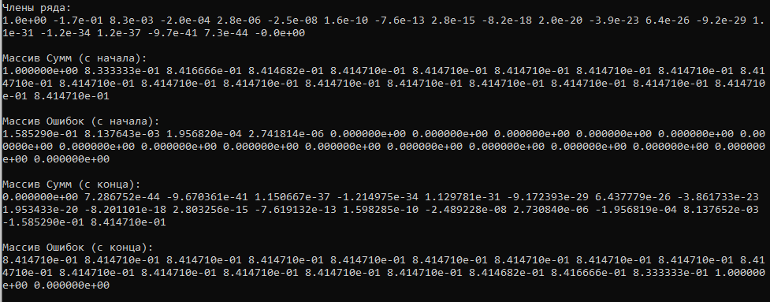
При суммировании с конца сначала складываются очень малые элементы ряда, поэтому частичная сумма долго остаётся близкой к нулю. Из-за этого ошибка на протяжении значительного количества шагов практически не меняется и остаётся равной примерно 0.14112, то есть значению самой функции. Только после того, как в сумму начинают добавляться более крупные члены ряда, значение начинает быстро изменяться, и итоговая сумма в конце вычислений становится равной -0.14112. При этом конечная ошибка составляет порядка 4.47*10⁻⁸, что также соответствует машинной точности.
Рис. 5.3 Результат работы программы для x=-3

Для этого случая также был построен график изменения ошибки при вычислении (Рис. 5.4).
видно, что при суммировании с начала ошибка постепенно уменьшается и стабилизируется на уровне машинной точности, а при суммировании с конца ошибка долго остаётся постоянной, после чего резко увеличивается, при добавлении более крупных членов ряда, а затем также резко уменьшается в самом конце вычислений.
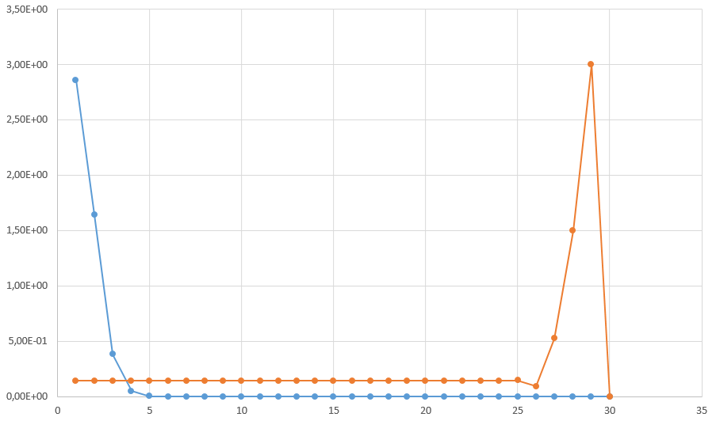
Таким образом, эксперименты показывают, что для функции синуса ряд Тейлора сходится достаточно быстро, однако поведение частичных сумм зависит от порядка суммирования. При относительно небольших значениях аргумента оба метода дают практически одинаковый результат, а различия между ними лежат в пределах точности типа float.
Рис. 5.4 График изменения ошибки при x=-3
Cos(x)
Для функции косинуса также были проведены два эксперимента: при x=0.5 с количеством членов ряда n=20 и при x=15 с n=55. Эти значения были выбраны для того, чтобы сравнить поведение ряда Тейлора при небольшом аргументе и при достаточно большом значении, где сходимость становится значительно более сложной.
В первом эксперименте (x=0.5) члены ряда быстро уменьшаются по модулю. Уже после первых нескольких членов их величина становится крайне малой, начиная примерно с 6-7 элемента значения находятся на уровне 10⁻¹³ и меньше, а последние члены фактически округляются до нуля из-за ограниченной точности типа float. При суммировании с начала ряда частичная сумма быстро приближается к значению функции cos(0.5) примерно равной 0.8775826. Уже после 3-4 членов ряда значение практически стабилизируется и дальнейшее добавление членов не изменяет результат. Это отражается и в массиве ошибок: сначала ошибка быстро уменьшается от 10⁻¹ до 10⁻⁵, а затем достигает уровня машинной точности и перестаёт уменьшаться.
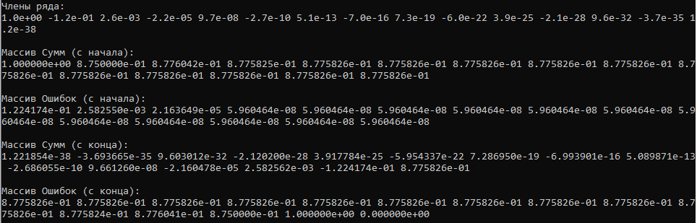
При суммировании с конца наблюдается противоположная картина. Поскольку сначала складываются очень малые члены ряда, частичная сумма долго остаётся практически равной нулю. Из-за этого ошибка на первых шагах остаётся почти равной самому значению функции в точке x=0.5. Только после добавления более крупных членов сумма начинает быстро изменяться, и на последних шагах достигается итоговое значение. В результате конечная сумма полностью совпадает с результатом суммирования с начала, а ошибка становится равной нулю в пределах машинной точности. Таким образом, при небольшом значении аргумента ряд сходится очень быстро, и порядок суммирования практически не влияет на конечный результат.
Рис. 6.1 Результат работы программы для x=0.5

Во втором эксперименте рассматривалось значение x=15, для которого поведение ряда существенно отличается. Первые члены ряда имеют очень большие значения по модулю. Это приводит к тому, что частичная сумма при суммировании с начала сначала принимает огромные значения и сильно колеблется. Например, на первых шагах она достигает значений порядка 10⁵, хотя истинное значение функции cos(15) примерно равно -0.7597. Только после добавления большого количества членов ряда происходит взаимная компенсация этих больших величин, и сумма постепенно приближается к правильному значению. Стабилизация результата происходит примерно после 20-25 членов ряда. Однако из-за накопления ошибок округления конечная ошибка остаётся на уровне примерно 4.6*10⁻³, что заметно больше машинной точности.
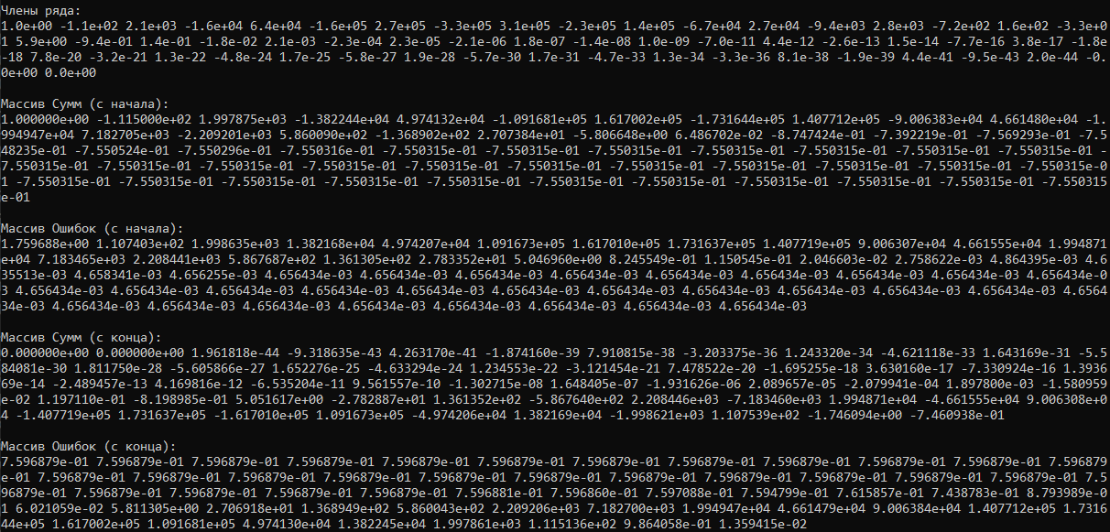
При суммировании с конца сначала складываются чрезвычайно малые члены ряда, поэтому частичная сумма очень долго остаётся близкой к нулю. Ошибка при этом практически не изменяется и остаётся равной примерно 0.7597, то есть значению функции по модулю. Только после того, как в вычисления начинают добавляться более крупные члены ряда, сумма начинает резко изменяться. Ближе к концу процесса появляются очень большие по модулю значения частичных сумм (десятки тысяч и более), после чего происходит резкая компенсация и итоговое значение становится близким к -0.746 Ошибка при этом составляет около
1.36*10⁻², что даже больше, чем при суммировании с начала.
Рис. 6.2 Результат работы программы для x=15
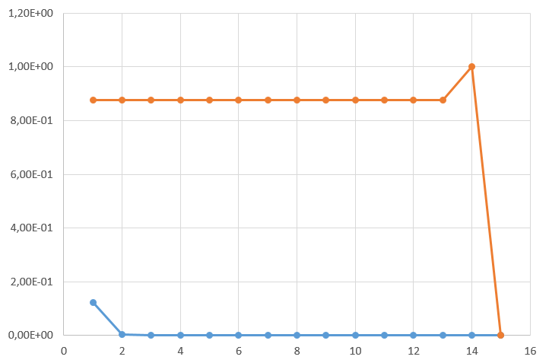
Построенные графики (Рис. 6.3, Рис. 6.4) показывают, что для небольшого аргумента (x=0.5) ряд Тейлора сходится быстро и устойчиво, а различия между порядками суммирования практически отсутствуют. Однако при большом значении аргумента (x=15) возникают значительные промежуточные значения и сильные колебания частичных сумм. В этом случае влияние ошибок округления становится заметным, и итоговая точность вычислений ухудшается.
Рис. 6.3 График изменения ошибки при x=0.5

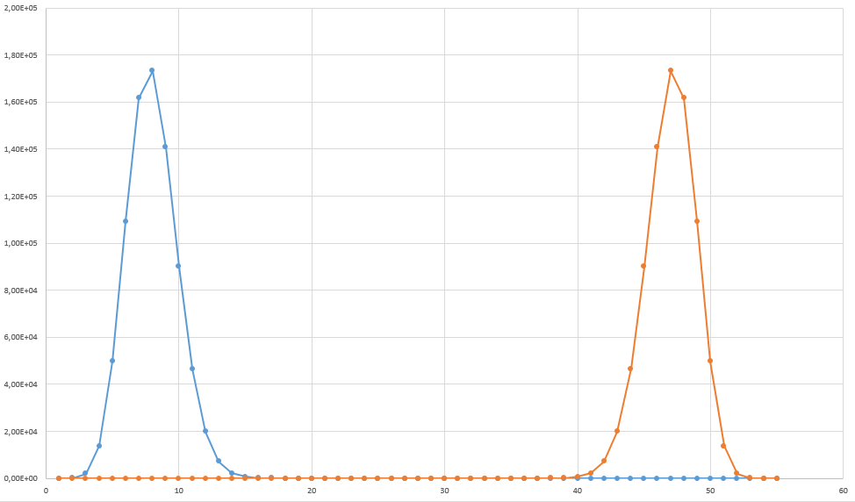
Рис. 6.4 График изменения ошибки при x=15
Эксперимент демонстрирует, что использование ряда Тейлора без дополнительных преобразований аргумента может приводить к заметной потере точности при больших значениях x.
Можно заметить, что поведение рядов для синуса и косинуса практически одинаково. Это объясняется тем, что их рекуррентные формулы отличаются лишь незначительно, что и приводит к схожей динамике сходимости.
e^{(x)}
Для функции экспоненты были проведены эксперименты при значениях x=0.5, n=35 и x=5, n=66. Эти значения позволяют сравнить поведение ряда Тейлора при небольшом и достаточно большом аргументе, а также проследить влияние порядка суммирования на точность вычислений.
В первом эксперименте (x=0.5) члены ряда убывают очень быстро. Уже после нескольких первых членов их значения становятся крайне малыми: начиная примерно с 10-12 элемента величины находятся на уровне 10⁻¹¹ и меньше, а последние элементы фактически округляются к нулю из-за ограниченной точности типа float. При суммировании с начала ряда частичная сумма быстро приближается к значению функции e^{0.5} примерно равному 1,648721. Уже после 6-7 членов ряда значение практически стабилизируется, и дальнейшее добавление членов практически не влияет на результат. Это хорошо видно и по массиву ошибок, сначала ошибка быстро уменьшается от порядка 10⁻¹ до 10⁻⁶, после чего достигает уровня машинной точности и дальше уже не уменьшается.
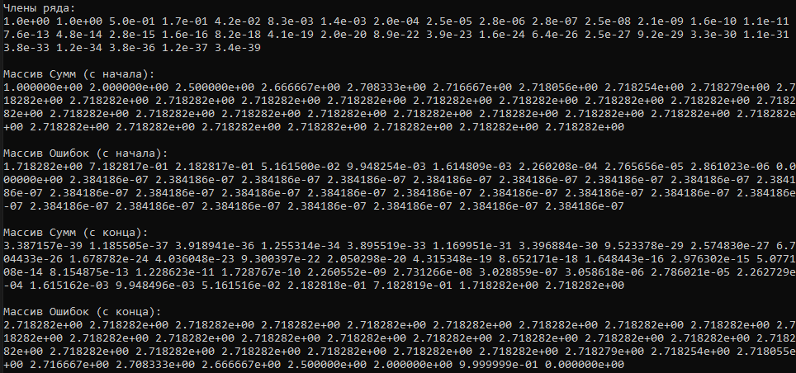
При суммировании с конца сначала складываются самые маленькие члены ряда, поэтому частичная сумма долго остаётся близкой к нулю. В результате ошибка на начальных шагах практически равна значению самой функции. По мере добавления всё более крупных членов сумма начинает постепенно расти и только на последних шагах достигает итогового значения. В конце вычислений результат совпадает с суммой, полученной при суммировании с начала, а ошибка становится равной нулю в пределах машинной точности. Таким образом, при небольшом значении аргумента ряд Тейлора для экспоненты сходится очень быстро, и порядок суммирования практически не влияет на итоговую точность.
Рис. 7.1 Результат работы программы при x=1
Во втором эксперименте рассматривалось значение x=5. В этом случае первые члены ряда имеют значительно большие значения. Из-за этого частичная сумма при суммировании с начала сначала растёт довольно быстро и достигает значений порядка сотен, после чего постепенно стабилизируется около значения e⁵ примерно равному 148,413. В массиве сумм видно, что приближение к точному значению происходит постепенно, сначала ошибка уменьшается очень быстро, затем скорость уменьшения замедляется. Примерно после 18-20 членов ряда значение практически стабилизируется, а ошибка перестаёт уменьшаться и остаётся на уровне около 3*10⁻⁵, что связано с ограниченной точностью вычислений.
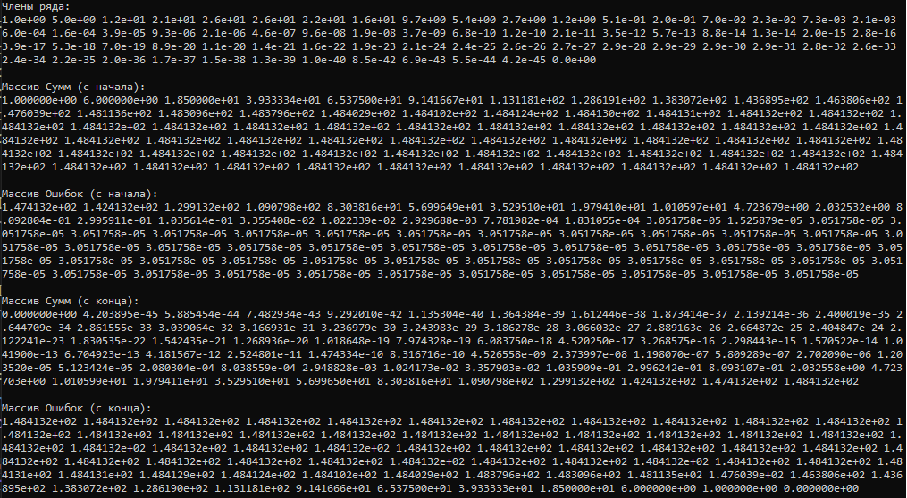
При суммировании с конца ситуация аналогична предыдущим экспериментам, сначала складываются крайне малые элементы ряда, поэтому частичная сумма долго остаётся практически нулевой. Ошибка при этом практически не изменяется и остаётся равной значению функции. Только после добавления более крупных членов ряда сумма начинает заметно расти. В конце вычислений результат сходится к значению около 148.413, что соответствует значению функции e⁵, а ошибка становится близкой к нулю в пределах машинной точности.
Рис. 7.2 Результат работы программы при x=5
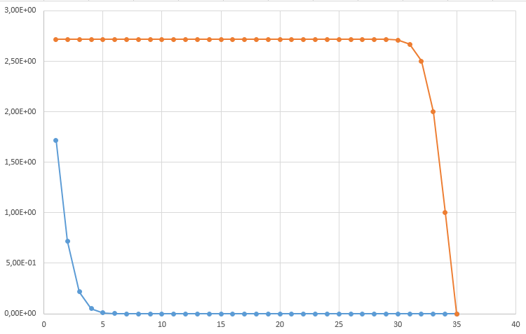
Построенные графики (Рис. 7.3, Рис. 7.4) показывают, что для экспоненты ряд Тейлора сходится достаточно быстро даже при сравнительно большом значении аргумента. При небольших значениях x итоговая точность ограничивается только машинной точностью типа float. При более крупных значениях аргумента требуется большее количество членов ряда, однако устойчивость метода остаётся достаточно высокой, и итоговая ошибка остаётся небольшой.

Рис. 7.3 График изменения ошибки при x=1

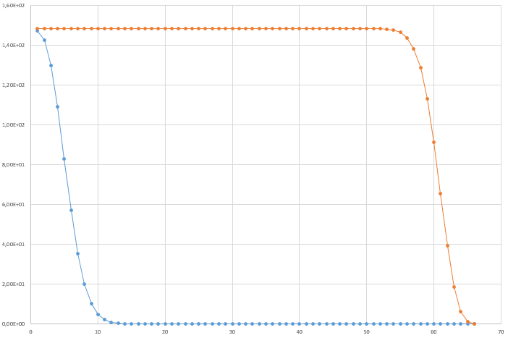
Рис. 7.4 График изменения ошибки при x=15
Эксперимент подтверждает, что экспоненциальная функция с высокой точностью вычисляется через ряд Тейлора на достаточно широком диапазоне значений аргумента.
Ln(1+x)
Для функции логарифма естественного вида ln(1+x) были проведены эксперименты при значениях x=0.3, n=50 и x=0.9, n=100. Особенность этой функции заключается в том, что ряд Тейлора сходится медленно, так как знаменатель каждого члена – это просто номер слагаемого, а не факториал, и ряд является знакопеременным. Кроме того, ряд сходится только при |x|<1, иначе он расходится.
Для x=0.3 члены ряда уменьшаются очень медленно. После 50 элементов они не занулились и продолжают вносить вклад в сумму. Массив сумм, вычисленных с начала, показывает, что значение ряда постепенно приближается к точному значению ln(1.3) примерно равному 0.262364, стабилизация происходит после примерно 20-25 элементов, после чего дальнейшие слагаемые оказывают крайне малое влияние. Массив ошибок подтверждает медленное уменьшение ошибки: первые слагаемые дают ошибку порядка 10⁻², а к концу ряда она уменьшается до машинной точности типа float.
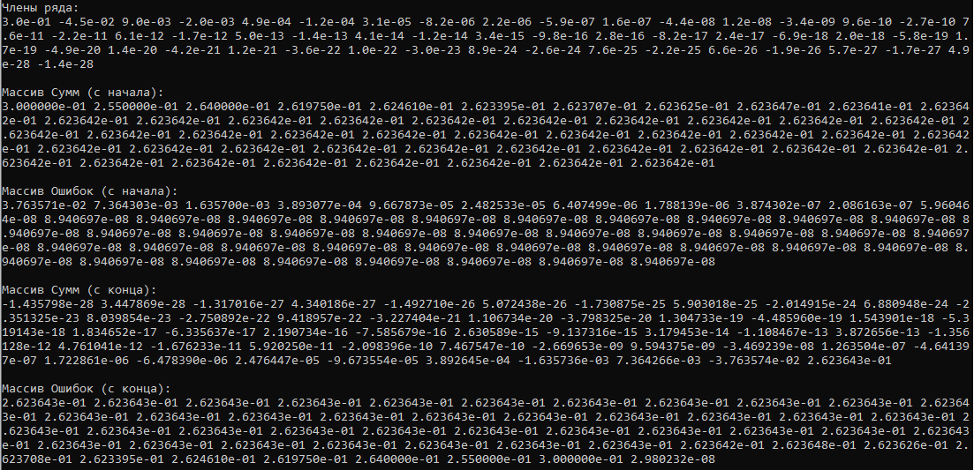
При суммировании с конца члены ряда добавляются, начиная с самых малых значений. Поскольку ряд знакопеременный, частичная сумма долго остаётся около нуля и постепенно накапливает значение. В массиве сумм видно, что финальная сумма совпадает с суммой, полученной при суммировании с начала, а ошибка находится на уровне машинной точности. Однако интересное явление — периодическое чередование положительных и отрицательных слагаемых, при котором некоторые элементы накапливаются как нули из-за ограничений типа float. В итоге, для этой функции порядок суммирования практически не влияет на точность итогового значения, но суммирование с конца даёт более плавное накопление хвоста ряда.
Рис. 8.1 Результат работы программы при x=0.

Для x=0.9 ситуация аналогична, но из-за более крупного аргумента ряд ещё медленнее сходится. Даже после 100 членов слагаемые остаются значимыми, и суммарная частичная сумма ещё не полностью стабилизировалась. Массив сумм, вычисленных с начала, показывает постепенное приближение к точному значению ln(1.9) примерно равному 0.641854, при этом ошибки уменьшаются медленно от порядка 10⁻¹ к уровню 10⁻⁷ ближе к концу ряда. Массив сумм с конца также подтверждает, что конечная сумма совпадает с результатом суммирования с начала, несмотря на медленное накопление и знакопеременность рядов.

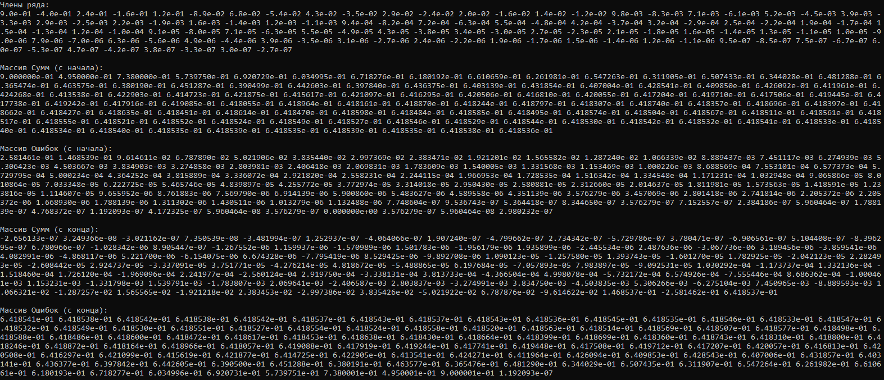
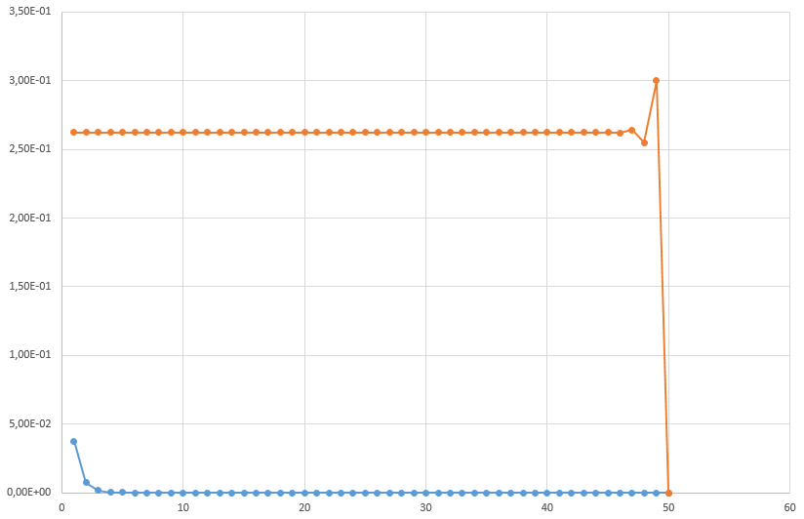
Рис. 8.3 График изменения ошибки при x=0.3
Рис. 8.2 Результат работы программы при x=0.9
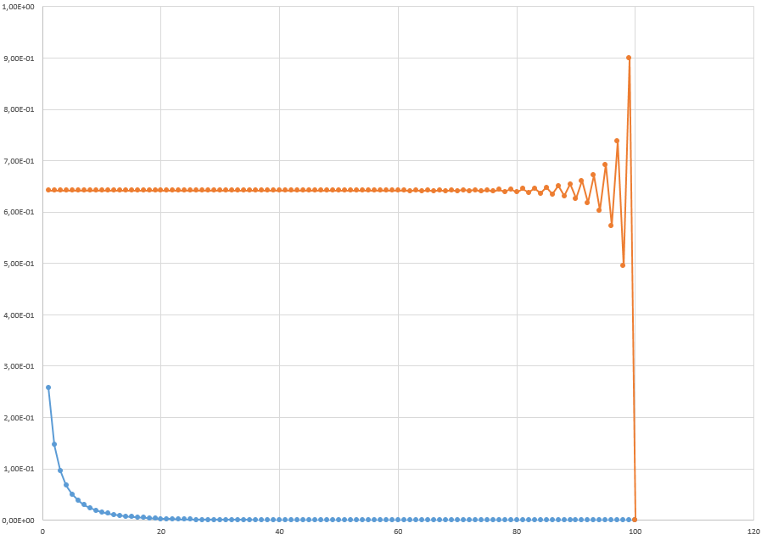
Рис. 8.4 График изменения ошибки при x=0.9
Построенные (Рис. 8.3, Рис. 8.4) графики и массивы подтверждают вывод, что для логарифма разница между суммированием с начала и конца находится в пределах машинной точности, и оба метода являются практически эквивалентными для вычислений типа float. Основная сложность функции – это медленная сходимость ряда и знакопеременность, из-за чего необходимо использовать больше членов ряда для получения точного значения по сравнению с синусом, косинусом или экспонентой.

Заключение
В ходе выполнения работы было исследовано вычисление значений функций с помощью рядов Тейлора и проанализировано влияние порядка суммирования членов ряда на точность вычислений. Для этого были рассмотрены функции экспоненты, синуса, косинуса и логарифма, а также проведено сравнение двух способов суммирования: от первого члена ряда к последнему и в обратном порядке.
Полученные результаты показали, что порядок суммирования может заметно влиять на величину вычислительной ошибки при использовании чисел с плавающей точкой. Это связано с ограниченной точностью представления чисел в типе float и с тем, что при сложении очень малых чисел с большими значениями часть значащих цифр может теряться. В таких случаях суммирование с конца ряда, когда сначала складываются наименьшие по модулю члены, позволяет уменьшить накопление округлительных ошибок.
Проведённые эксперименты показали, что для рядов с быстро убывающими членами (например, для экспоненты, синуса и косинуса) суммирование с конца может давать более устойчивый результат, особенно при больших значениях аргумента. Для знакопеременных рядов, таких как ряд для логарифма, различие между двумя способами суммирования оказывается менее заметным, однако медленная сходимость ряда требует использования большего количества членов.
Таким образом, результаты работы демонстрируют, что при численных вычислениях важно учитывать не только математическую формулу ряда, но и особенности представления чисел в компьютере. Правильный выбор порядка суммирования позволяет уменьшить влияние ошибок округления и получить более точные результаты.

Литература
- Керниган Б., Ритчи Д., Фьюэр А. Язык программирования СИ //М.: Финансы и статистика. – 1992.
- Грудзинский А.О., Мееров И.Б., Сысоев А.В. Методы программирования. Курс на основе языка Object Pascal. - Нижний Новгород, 2005.

Приложение

void Fill(struct Xn* xn, float x, float (*func)(float prev, float x, int n)) {
int i;
for (i = 1; i < xn->n; i++) {
xn->arr[i] = func(xn->arr[i - 1], x, i);
}
}

void SumForward(struct Xn* xn, float x, float (*f)(float)) {
int i;
float s = 0.0f;
for (i = 0; i < xn->n; i++) {
s = s + xn->arr[i];
xn->sumF[i] = s;
xn->errF[i] = xn->sumF[i] - f(x);
if (xn->errF[i] < 0) {
xn->errF[i] = -xn->errF[i];
}
}
}

void SumBack(struct Xn* xn, float x, float (*f)(float)) {
int i;
float s = 0.0f;
for (i = 0; i <xn->n; i++) {
s = s + xn->arr[xn->n - 1 -i];
xn->sumB[i] = s;
xn->errB[i] = xn->sumB[i] - f(x);
if (xn->errB[i] < 0) {
xn->errB[i] = -xn->errB[i];
}
}
}

void PrintArr(struct Xn* xn) {
int i;
printf("Члены ряда:\n");
for (i = 0; i < xn->n; i++) {
printf("%.1e ", xn->arr[i]);
}
printf("\n\n");
}

void PrintResult(struct Xn* xn) {
int i;
printf("Массив Сумм (с начала):\n");
for (i = 0; i < xn->n; i++) {
printf("%.6e ", xn->sumF[i]);
}
printf("\n\n");
printf("Массив Ошибок (с начала):\n");
for (i = 0; i < xn->n; i++) {
printf("%.6e ", xn->errF[i]);
}
printf("\n\n");
printf("Массив Сумм (с конца):\n");
for (i = 0; i < xn->n; i++) {
printf("%.6e ", xn->sumB[i]);
}
printf("\n\n");
printf("Массив Ошибок (с конца):\n");
for (i = 0; i < xn->n; i++) {
printf("%.6e ", xn->errB[i]);
}
printf("\n\n");
}

